«Эрудиты»

Интеллектуальная игра
(9 – 10 классы)

Подготовила:
Блок Н.Л.
«Эрудиты»
Интеллектуальная игра (9 – 10 классы)

Ведущий: Сегодня, в рамках Недели физики и математики мы проводим интеллектуальную игру «Эрудиты». А претендуют на это высокое звание три команды игроков из 9 «А», 9 «Б» и 10 классов. Наша игра будет состоять из 5 конкурсов, а судить игру будет наше уважаемое жюри, состоящее из :

Далее ведущий представляет всех членов жюри.

Конкурс №1 «Знакомство»

Ведущий: Первый конкурс нашей игры называется «Знакомство». В этом конкурсе команды должны представить и обосновать название и девиз своих команд и познакомить нас с их членами.
Выступление команд.
Конкурс №2 «Блиц»
Ведущий: В этом конкурсе в течении 3 минут я буду задавать краткие вопросы каждой из команд, а члены команды будут давать краткие ответы на мои вопросы. За каждый ответ команда получает по 0,5 балла. Если члены команды не смогут быстро ответить на поставленный вопрос, то капитан команды должен сказать слово «дальше» и тогда я сама отвечу на вопрос и задам команде следующий вопрос.
Чем быстрее вы будете отвечать на вопросы, тем больше баллов вы сможете заработать в этом конкурсе.
Вопросы ведущего команде №1.
- Кто считается «крестными отцом» физики? (Аристотель)
- Оптический прибор театралов. (Бинокль).
- За какое время Земля совершает один оборот вокруг своей оси? (За 24 часа).
- Как называется процесс перехода вещества из жидкого состояния в твердое? (Кристаллизация)
- Как называется правильный шестигранник? (Куб).
- Сколько граммов в одной тонне? (Миллион).
- Зажгли 7 свечей, 2 из них погасли. Сколько свечей осталось? ( 2 свечи).
- Физическая величина, которую измеряет спидометр автомобиля? (Скорость).
- Что больше, произведение всех цифр или их сумма? (Сумма).
- В каких единицах измеряется сила тока? (В Амперах).

Вопросы ведущего команде №2.
- Оптический прибор астрономов? (Телескоп).
- Сколько килограммов в одном центнере? (Сто).
- Кто открыл закон всемирного тяготения? (Ньютон).
- За какое время Земля совершает один оборот вокруг Солнца? (За 1 год).
- Как называется процесс перехода вещества из парообразного состояния в жидкое? (Конденсация).
- Самый женственный знак зодиака? (Дева).
- На столе стояли 3 стакана с вишней. Оксана съела один стакан вишни. Сколько стаканов осталось? ( 3 стакана).
- Вы заходите в темную комнату. У вас есть керосиновая и газовая лампы. Что вы вначале зажжете? ( Спичку).
- Один кирпич весит 1 килограмм и еще полкирпича. Сколько весит один кирпич? (2 кг).
- В каких единицах измеряется энергия? (В джоулях).

Вопросы ведущего команде №3.
- Сколько секунд в пяти минутах? (300).
- Прибор для построения окружности? (Циркуль).
- В каких единицах измеряется электрическое сопротивление? (В Омах).
- По чьей шкале измеряют абсолютную температуру? (По шкале Кельвина).
- Какой тепловой процесс сопровождается понижением температуры жидкости? (Испарение).
- В каждом из четырех углов комнаты сидит кошка. Напротив каждой из этих кошек сидит кошка. Сколько всего в этой комнате кошек? (4 кошки).
- Наибольшее двухзначное число? (99).
- Как называется правильный четырехугольник? (Квадрат).
- В жаркий день 6 косцов выпили бочонок кваса за 8 часов. Нужно узнать, сколько косцов за 4 часа выпьют такой же бочонок кваса. (12 косцов).
- Чему равно ускорение свободного падения у поверхности Земли? (9,8 м/с² ).

Конкурс №3 «Физическая мозаика».

Ведущий: Переходим к третьему конкурсу, который называется «Физическая мозаика».
Каждой команде будут розданы карточки, на каждой из которых написана всего одна буква. Каждая буква обозначает некоторую физическую величину, известную вам из курса «Физики». Через 3 минуты команды должны «сложить» из полученных карточек формулы трех основных законов физики, записать эти формулы на доске и назвать автора каждого закона.

Карточки, полученные командами:

Команда №1 | Команда №2 | Команда №3
P  F  Q  h  g  I²  ρ  m  t  G  m₂  R  r² | F  k  q₁  r²  F  m  a  q₂  F  x  k | R  U  F  ρ  V  I  Q  Δ  U  A

Правильные ответы:
Команда №1 | Команда №2 | Команда №3
P = ρg*h – закон Паскаля  F= $G\frac{m_{1}⋅m_{2}}{r^{2}}$ - закон всемирного тяготения  Q = I^{2*} R*t – закон Джоуля -Ленца | a=$\frac{F}{m}$ - второй закон Ньютона  F=$k\frac{q∗q}{r^{2}}$- закон Кулона  F=k*x - закон Гука | F =ρ*g*V - закон Архимеда  I=$\frac{U}{R}$ - закон Ома  Q = ΔU + A – I закон термодинамики

Конкурс №4 «Ребус».

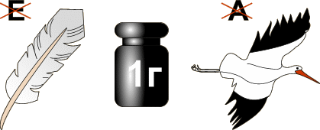

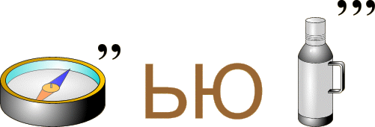
Программист

Компьютер

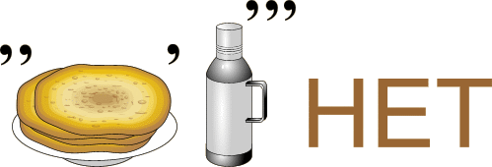

Интернет

Конкурс №5 «Фокус».

№1. Хотабыч О дорогие гости, алмазы души моей, сердечно приветствую вас! Позвольте, о драгоценные, развлечь вас демонстрацией нескольких фокусов. И поверьте, о мудрейшие из отроков, что здесь нет никакой ловкости рук, а лишь одни законы удивительной науки – физики. Внимание, друзья мои.
На ваших глазах я наливаю воду в этот стакан, кладу на него лист бумаги и переворачиваю стакан, придерживая бумагу ладонью.
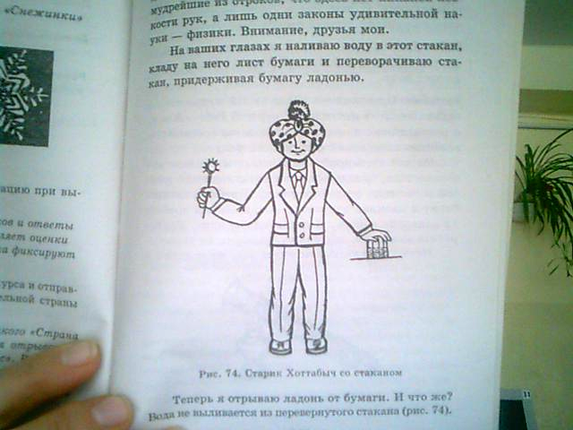
Теперь я отрываю ладонь от бумаги. И что же? Вода не выливается из перевернутого стакана.
Какая команда быстрее сможет объяснить увиденное явление?
( Вода не выливается из стакана, так как воздух, давящий снизу на бумагу, удерживает воду.)
№2. Хотабыч Позвольте вам, о разумнейшие из отроков, продемонстрировать следующий фокус.
На дно это пробирки я кладу несколько кусочков льда, придавливаю их металлической шайбой и наливаю в пробирку воду. Приближаю пробирку к пламени спиртовки и жду. Вода в пробирке начинает кипеть, выделяя клубы пара. Но, обратите внимание, лед на дне пробирки не тает.
Итак, мы наблюдаем чудо: лед, не тающий в кипящей воде!

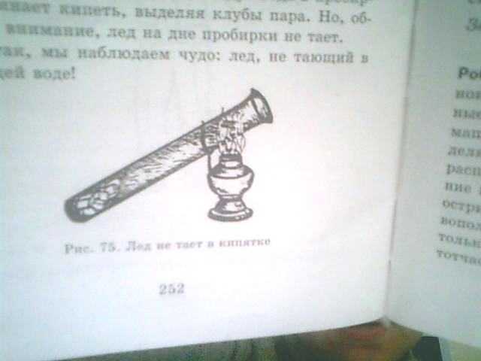

( Разгадка этого фокуса в том, что на дне пробирки вода остается холодной. То есть лед находится не в кипятке, а под кипятком. Нагретая вода, становясь легче, не опускается на дно, а остается в верхней части пробирки. Таким образом, тепло может передаваться вниз лишь путем теплопроводности, а теплопроводность воды очень мала.)
№ 3. Составлено 6 петель из кусков веревки. Если потянуть правой рукой за один из свободных концов веревки, а левой – за другой, то либо петля распадется и веревка «распрямится», либо образуется узел. Посмотрев внимательно на рисунок, представьте эту процедуру «в уме» и скажите, какие из петель затянутся в узлы.

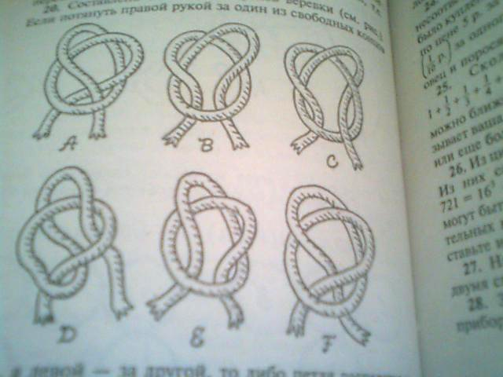

Подведение итогов.

